肇庆学院 计算机学院/软件学院
实 验 报 告
专业 软件工程 班级 2班 姓名 高志劲 学号 201524133256 课程名称 数据结构
学年2016—2017 学期 1 / 2□ 课程类别 专业必修 限选□ 任选□ 实践□
评分： 批阅老师： 2016年 月 日

实验二 栈和队列基本操作的实现

- 实验目的
1、栈
（1）掌握顺序栈和链栈的基本运算
（2）掌握栈的顺序存储结构和链式存储结构，培养解决实际问题的能力

2、队列
（1）掌握顺序队列和链队列的基本运算
（2）掌握队列的顺序存储结构和链式存储结构，培养解决实际问题的能力

- 实验内容
1、顺序栈
（1）
①栈初始化InitSeqStack();
②判栈空EmptySeqStack(SeqStack *s);
③入栈PushSeqStack(SeqStack *s,int x);
④出栈PopSeqStack(SeqStack *s,int *x);
⑤读栈顶元素TopSeqStack(SeqStack *s,int *x);
（2）
①构造一个空栈；
②判断栈是否为空；
③栈顶插入新元素；
④删除栈顶元素；
⑤输出取栈顶元素。

2、链栈
（1）
①栈初始化InitLinkStack(LinkStack top);
②判栈空EmptyLinkStack(LinkStack top);
③入栈PushLinkStack(LinkStack top,int x);
④出栈PopLinkStack(LinkStack top);
⑤读栈顶元素TopLinkStack(LinkStack top,int *x)

（2）
①构造一个空栈；
②判断栈是否为空；
③栈顶插入新元素；
④删除栈顶元素；
⑤输出取栈顶元素。

3、顺序队列
（1）
①队列初始化InitSeQueue();
②入队InSeQueue(SeQueue *q,int x);
③出队OutSeQueue(SeQueue *q,int *x);
④读队头元素ReadSeQueue(SeQueue *q,int *x);
⑤判队空EmptySeQueue(SeQueue *q);
（2）
①构造一个空队列；
②队尾插入一个新元素；
③删除队首元素；
④输出队首元素；
⑤判断队列是否为空。

4、链队列
（1）
①队列初始化InitLQueue();
②入队InLQueue(LQueue *q,int x);
③出队OutLQueue(LQueue *q,int *x);
④读队头元素ReadLQueue(LQueue *q,int *x);;
⑤判队空EmptyLQueue(LQueue *q);
（2）
①构造一个空队列；
②队尾插入一个新元素；
③删除队首元素；
④输出队首元素；
⑤判断队列是否为空。

- 实验结果
1、栈
（1）画出数据结构基本运算的流程图（顺序栈和链栈的流程图是一样的）
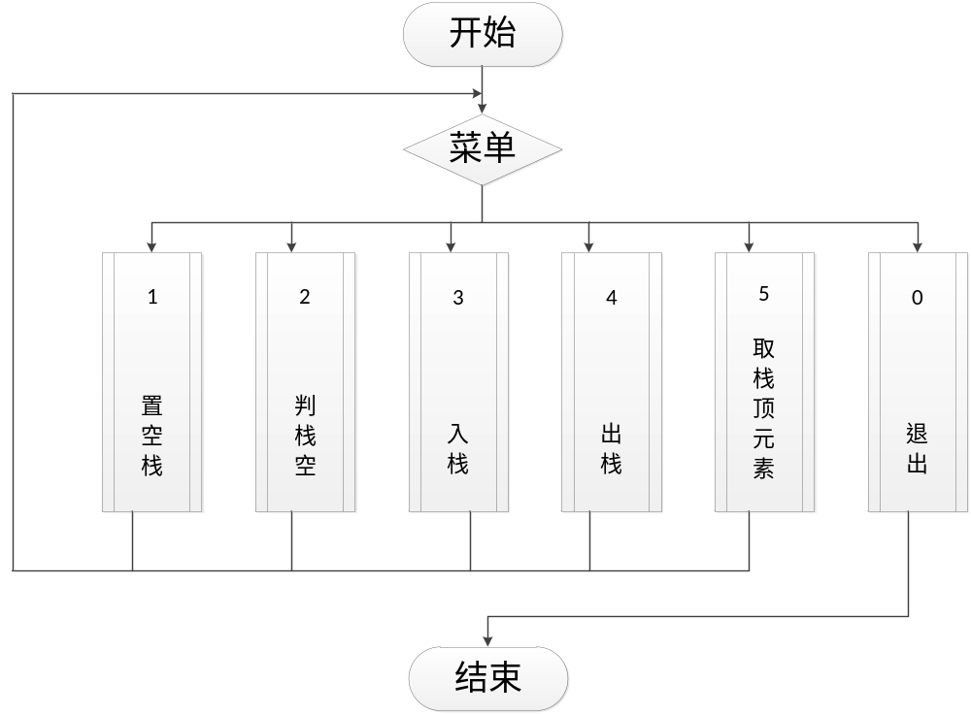

- 程序运行主要结果截图
①顺序栈
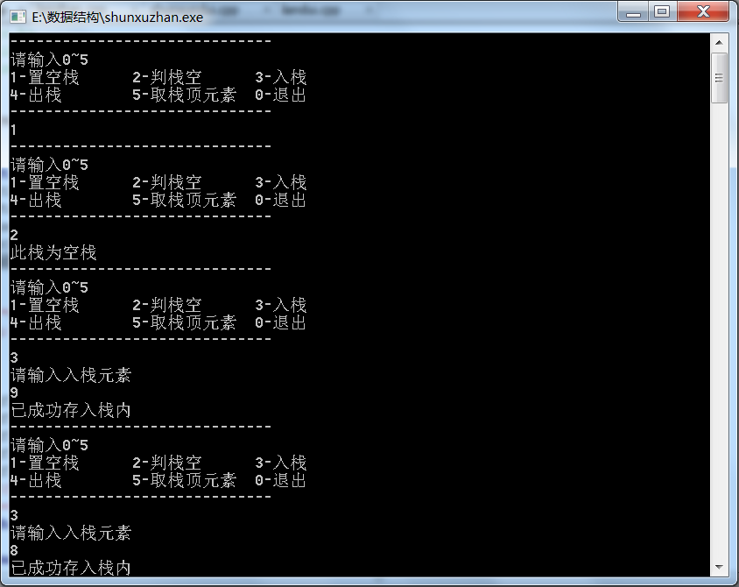
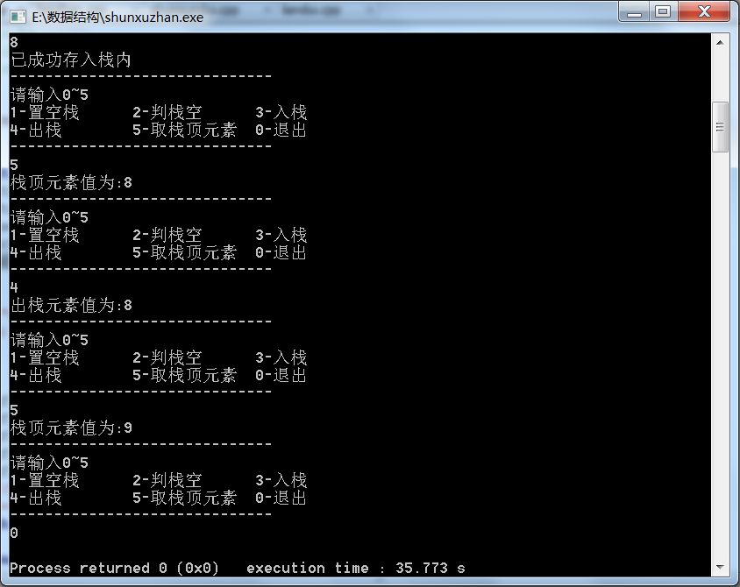

②链栈
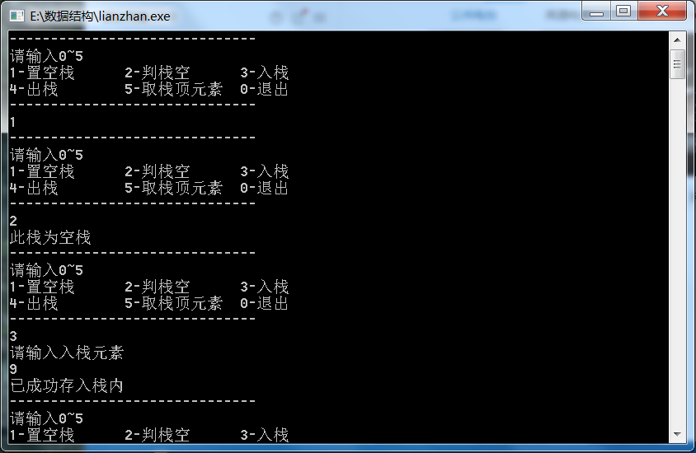
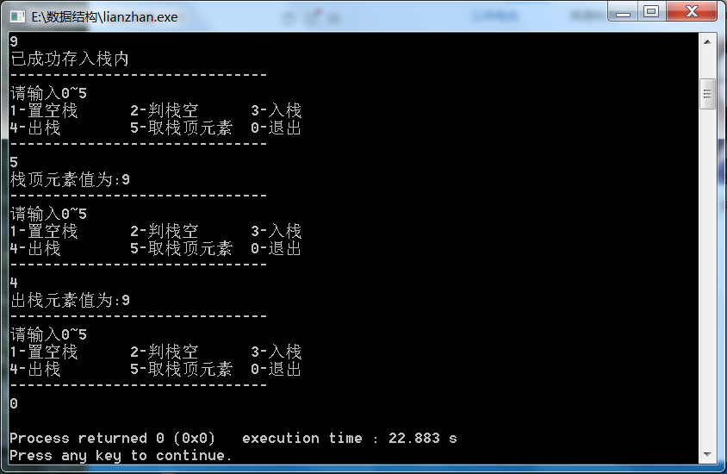

- 程序源代码
①顺序栈
#include<stdio.h>
#include<stdlib.h>
#define MaxSize 1024
struct Stack
{
int data[MaxSize];
int top;
};
typedef struct Stack SeqStack;
SeqStack *InitSeqStack();
int EmptySeqStack(SeqStack *s);
int PushSeqStack(SeqStack *s,int x);
int PopSeqStack(SeqStack *s,int *x);
int TopSeqStack(SeqStack *s,int *x);
int main()
{
SeqStack *s;
int i,a,x;
int b;
while(1)
{
printf("------------------------------\n");
printf("请输入0~5\n");
printf("1-置空栈 2-判栈空 3-入栈\n");
printf("4-出栈 5-取栈顶元素 0-退出\n");
printf("------------------------------\n");
scanf("%d",&a);
if(a==0) break;
switch(a)
{
case 1:s=InitSeqStack(); break;
case 2:i=EmptySeqStack(s);
if(i==1) printf("此栈为空栈\n");
else printf("此栈不是空栈\n");
break;
case 3:printf("请输入入栈元素\n");
scanf("%d",&x);
i=PushSeqStack(s,x);
if(i==0) printf("栈已满\n");
else printf("已成功存入栈内\n");
break;
case 4:i=PopSeqStack(s,&x);
if(i==0) printf("栈为空\n");
else printf("出栈元素值为:%d\n",x);
break;
case 5:i=TopSeqStack(s,&x);
if(i==0) printf("栈为空\n");
else printf("栈顶元素值为:%d\n",x);
break;
}
}

}

SeqStack *InitSeqStack()
{
SeqStack *s;
s=(SeqStack *)malloc(sizeof(SeqStack));
s->top=-1;
return s;
}

int EmptySeqStack(SeqStack *s)
{
if(s->top==-1) return 1;
else return 0;
}

int PushSeqStack(SeqStack *s,int x)
{
if(s->top==MaxSize-1) return 0;
s->top++;
s->data[s->top]=x;
return 1;
}

int PopSeqStack(SeqStack *s,int *x)
{
if(EmptySeqStack(s)) return 0;
*x=s->data[s->top];
s->top--;
return 1;
}

int TopSeqStack(SeqStack *s,int *x)
{
if(EmptySeqStack(s)) return 0;
*x=s->data[s->top];
return 1;
}
②链栈
#include<stdio.h>
#include<stdlib.h>
typedef struct snode
{
int data;
struct snode *next;
}StackNode,*LinkStack;
LinkStack InitLinkStack(LinkStack top);
int EmptyLinkStack(LinkStack top);
LinkStack PushLinkStack(LinkStack top,int x);
LinkStack PopLinkStack(LinkStack top);
void TopLinkStack(LinkStack top,int *x);
int main()
{
LinkStack top;
int i,a,x;
while(1)
{
printf("------------------------------\n");
printf("请输入0~5\n");
printf("1-置空栈 2-判栈空 3-入栈\n");
printf("4-出栈 5-取栈顶元素 0-退出\n");
printf("------------------------------\n");
scanf("%d",&a);
if(a==0) break;
switch(a)
{
case 1:top=InitLinkStack(top); break;
case 2:i=EmptyLinkStack(top);
if(i>0) printf("此栈为空栈\n");
else printf("此栈不是空栈\n");
break;
case 3:printf("请输入入栈元素\n");
scanf("%d",&x);
top=PushLinkStack(top,x);
printf("已成功存入栈内\n");
break;
case 4:top=PopLinkStack(top);
break;
case 5:TopLinkStack(top,&x);
if(top==NULL) printf("栈为空\n");
else printf("栈顶元素值为:%d\n",x);
break;
}
}
}

LinkStack InitLinkStack(LinkStack top)
{
top=NULL;
return top;
}

int EmptyLinkStack(LinkStack top)
{
if(top==NULL)
return 1;
return 0;
}

LinkStack PushLinkStack(LinkStack top,int x)
{
StackNode *p;
p=(StackNode *)malloc(sizeof(StackNode));
p->data=x;
p->next=top;
top=p;
return top;
}

LinkStack PopLinkStack(LinkStack top)
{
StackNode *p;
if(EmptyLinkStack(top))
{
printf("栈为空\n");
return top;
}
p=top;
printf("出栈元素值为:%d\n",top->data);
top=top->next;
free(p);
return top;
}
void TopLinkStack(LinkStack top,int *x)
{
if(EmptyLinkStack(top))
{
return;
}
*x=top->data;
}

2、队列
（1）画出数据结构基本运算的流程图（顺序队列和链队列的流程图是一样的）
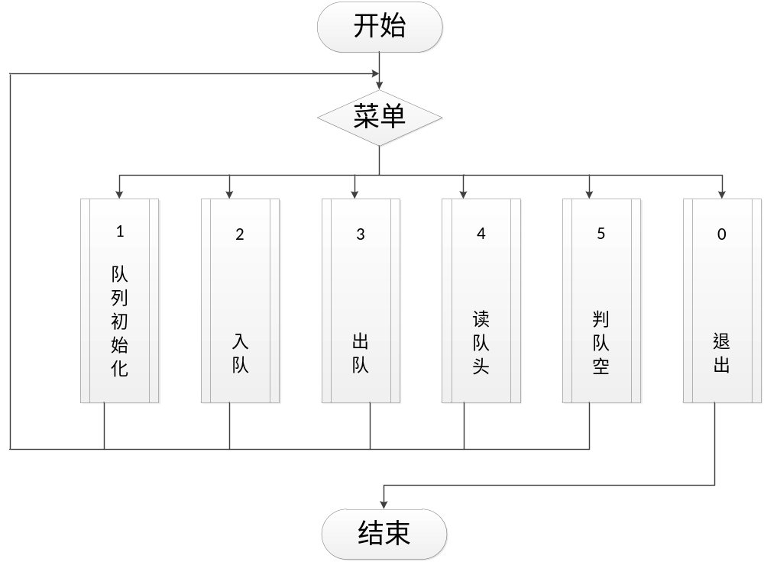

（2）程序运行主要结果截图
①顺序队列
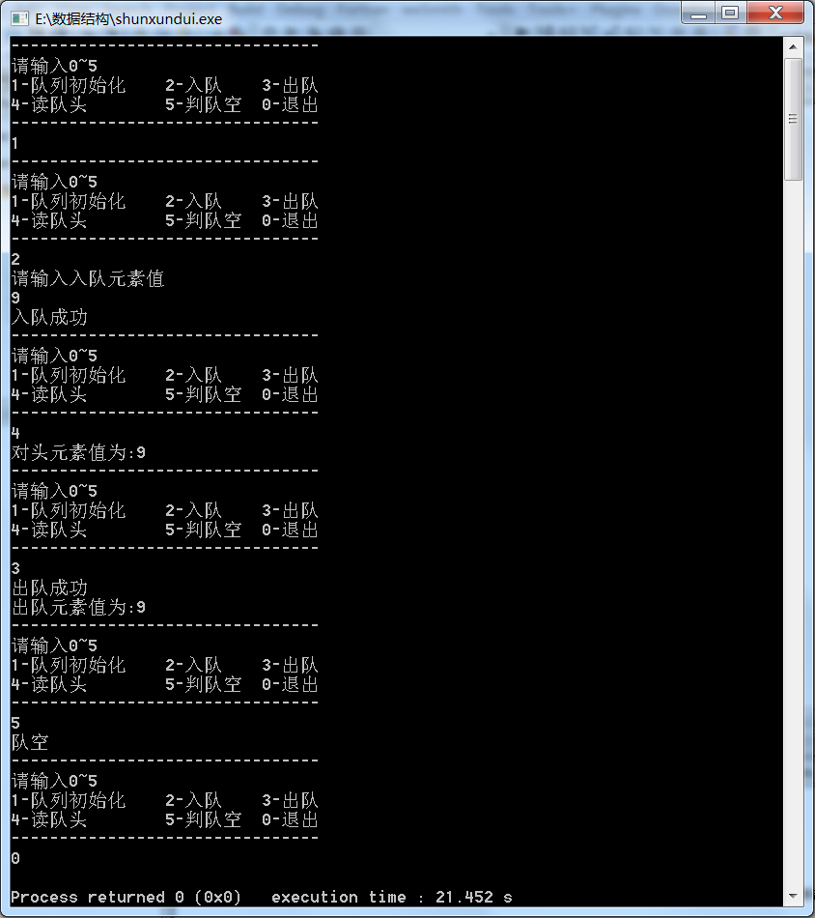

②链队列
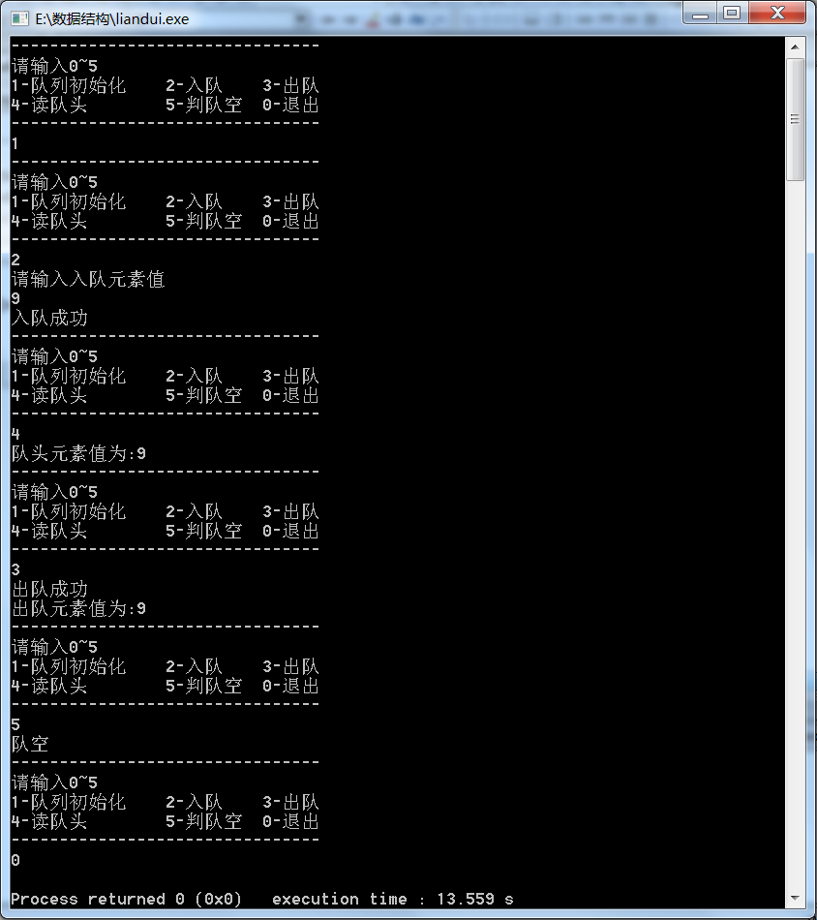
- 程序源代码
①顺序队列
#include<stdio.h>
#include<stdlib.h>
#define MaxSize 1024
struct duilie
{
int data[MaxSize];
int rear,front;
int num;
};
typedef struct duilie SeQueue;
SeQueue *InitSeQueue();
int InSeQueue(SeQueue *q,int x);
int OutSeQueue(SeQueue *q,int *x);
int ReadSeQueue(SeQueue *q,int *x);
int EmptySeQueue(SeQueue *q);
int main()
{
SeQueue *q;
int i,a,x;
while(1)
{
printf("--------------------------------\n");
printf("请输入0~5\n");
printf("1-队列初始化 2-入队 3-出队\n");
printf("4-读队头 5-判队空 0-退出\n");
printf("--------------------------------\n");
scanf("%d",&a);
if(a==0) break;
switch(a)
{
case 1:q=InitSeQueue(); break;
case 2:printf("请输入入队元素值\n");
scanf("%d",&x);
i=InSeQueue(q,x);
if(i>0) printf("入队成功\n");
break;
case 3:i=OutSeQueue(q,&x);
if(i>0){
printf("出队成功\n");
printf("出队元素值为:%d\n",x);}
break;
case 4:i=ReadSeQueue(q,&x);
if(i>0)
printf("对头元素值为:%d\n",x);
break;
case 5:i=EmptySeQueue(q);
if(i>0) printf("队空\n");
else printf("队不为空\n");
break;
}
}
}

SeQueue *InitSeQueue()
{
SeQueue *q;
q=(SeQueue *)malloc(sizeof(SeQueue));
q->front=q->rear=MaxSize-1;
q->num=0;
return q;
}

int InSeQueue(SeQueue *q,int x)
{
if(q->num==MaxSize-1)
{
printf("队满\n");
return -1;
}
q->rear=(q->rear+1)%MaxSize;
q->data[q->rear]=x;
q->num++;
return 1;
}

int OutSeQueue(SeQueue *q,int *x)
{
if(q->num==0) {
printf("队空\n");
return -1;}
q->front=(q->front+1)%MaxSize;
*x=q->data[q->front];
q->num--;
return 1;
}

int ReadSeQueue(SeQueue *q,int *x)
{
if(q->num==0){
printf("队空\n");
return -1;
}
*x=q->data[(q->front+1)%MaxSize];
return 1;
}

int EmptySeQueue(SeQueue *q)
{
if(q->num==0) return 1;
return 0;
}

②链队列
#include<stdio.h>
#include<stdlib.h>
typedef struct node
{
int data;
struct node *next;
}Qnode;
typedef struct
{
Qnode *front,*rear;
}LQueue;

LQueue *InitLQueue();
int InLQueue(LQueue *q,int x);
int OutLQueue(LQueue *q,int *x);
int ReadLQueue(LQueue *q,int *x);
int EmptyLQueue(LQueue *q);
int main()
{
LQueue *q;
int i,x,a;
while(1)
{
printf("--------------------------------\n");
printf("请输入0~5\n");
printf("1-队列初始化 2-入队 3-出队\n");
printf("4-读队头 5-判队空 0-退出\n");
printf("--------------------------------\n");
scanf("%d",&a);
if(a==0) break;
switch(a)
{
case 1:q=InitLQueue(); break;
case 2:printf("请输入入队元素值\n");
scanf("%d",&x);
i=InLQueue(q,x);
if(i>0) printf("入队成功\n");
break;
case 3:i=OutLQueue(q,&x);
if(i>0){
printf("出队成功\n");
printf("出队元素值为:%d\n",x);}
break;
case 4:i=ReadLQueue(q,&x);
if(i>0)
printf("队头元素值为:%d\n",x);
break;
case 5:i=EmptyLQueue(q);
if(i>0) printf("队空\n");
else printf("队不为空\n");
break;
}
}
}

LQueue *InitLQueue()
{
LQueue *q;
Qnode *p;
q=(LQueue *)malloc(sizeof(LQueue));
p=(Qnode *)malloc(sizeof(Qnode));
p->next=NULL;
q->front=p;
q->rear=p;
return q;
}

int InLQueue(LQueue *q,int x)
{
Qnode *p;
p=(Qnode *)malloc(sizeof(Qnode));
p->data=x;
p->next=NULL;
q->rear->next=p;
q->rear=p;
return 1;
}

int OutLQueue(LQueue *q,int *x)
{
if(EmptyLQueue(q))
{
printf("队空\n");
return 0;
}
Qnode *p;
p=q->front->next;
q->front->next=p->next;
*x=p->data;
free(p);
if(q->front->next==NULL)
q->rear=q->front;
return 1;
}

int ReadLQueue(LQueue *q,int *x)
{
if(EmptyLQueue(q))
{
printf("队空\n");
return 0;
}
*x=q->front->next->data;
return 1;
}

int EmptyLQueue(LQueue *q)
{
if(q->front==q->rear)
return 1;
return 0;
}

- 小结
通过这此实验，我掌握了栈和队列的存储结构和逻辑结构以及一些基本的操作，并且理解了栈和队列的一些特点，比如栈的“后进先出”和队列的“先进先书”。当然在实验中也遇到了一些困难，比如，由于对队列的循坏队理解不够，还有队列初始化q->front=q->rear=MaxSize-1忽略了，以及链队列定义的指针不太理解，在询问同学和自己翻阅资料后才明白问题的所在，可以说是吃一堑长一智。总的来说，此番实验受益颇多。

